Potek del pri izgradnji kolesarske povezave Krško – Kostanjevica na Krki, 19.4.2022

Izvajajo se dela na kolesarskih povezavah in sicer na odseku 12 – Velika vas - Veliki Podlog,
Odsek 10 – Drnovo – Velika Vas, odsek 15 – Pristava – Križaj in na odseku 20 – Dobrava pri Kostanjevici

- Odsek 10; Drnovo – Velika Vas

Izveden Izvedena je kompletna voziščna konstrukcija pred tamponom in asfaltiranjem med profili P330 in P380. Izvedena so gradbena dela na izgradnji cestne razsvetljave in humuziranje brežine.
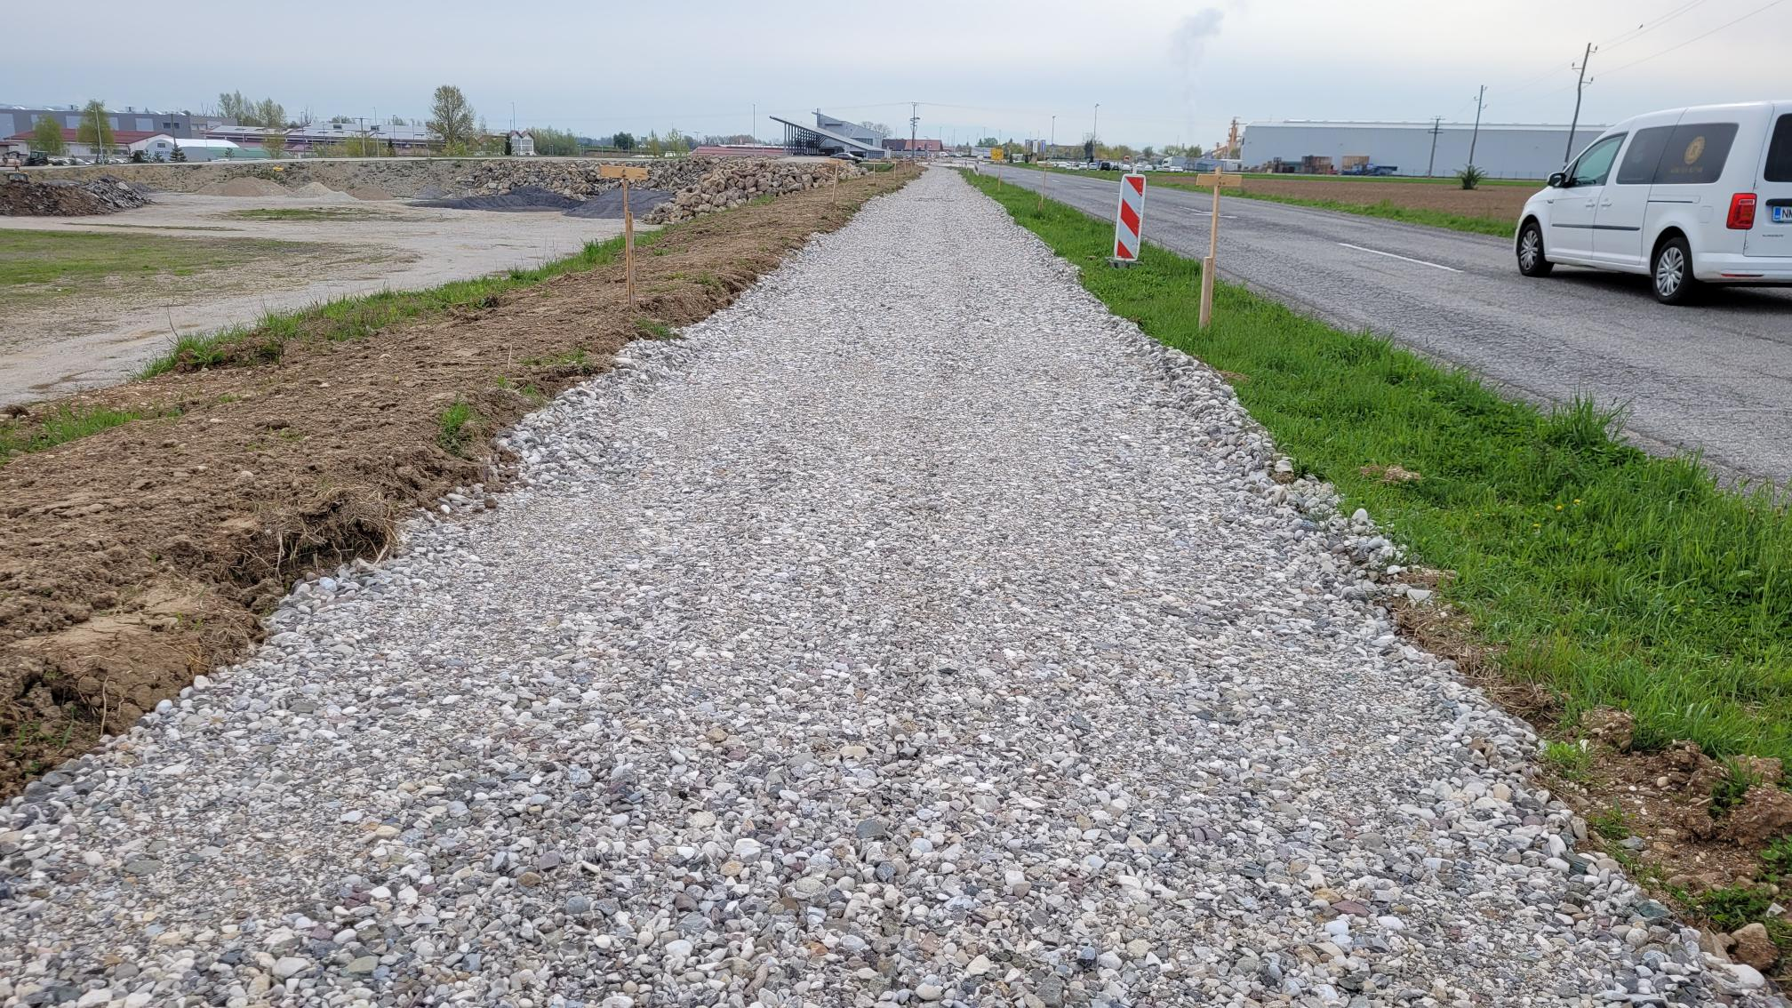
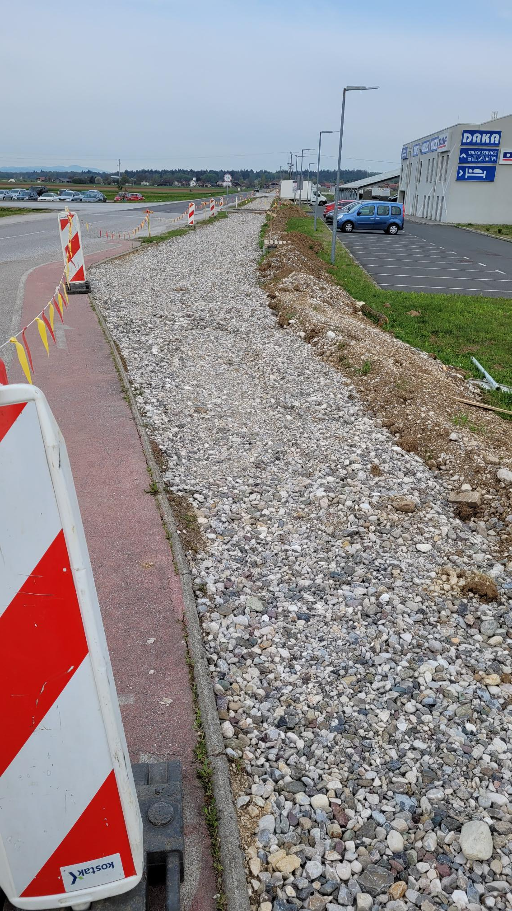

- Odsek 12; Velika vas - Veliki Podlog

Izvedena je kompletna voziščna konstrukcija pred asfaltiranjem med profili P416 inP490.
Humuzirane so brežine. Predvideno je asflatiranje odseka v sredini meseca maja.

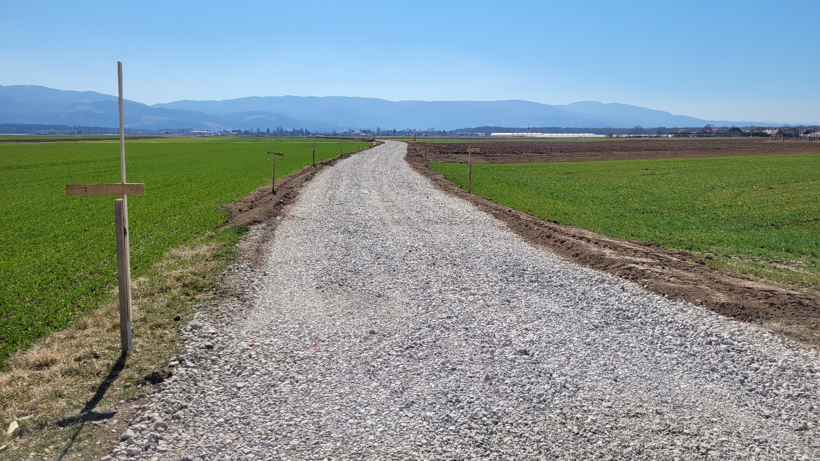

- Odsek 15; Pristava – Križaj

Na odseku 15, med profili P668 in P675 se izvaja široki izkop in prestavitev ter zaščita Telekom omrežja. Med profili P570 in P668 je vgrajena posteljica voziščne konstrukcije. Izvedena je prestavitev namakalnega sistema. Izvaja se humuziranje brežine .
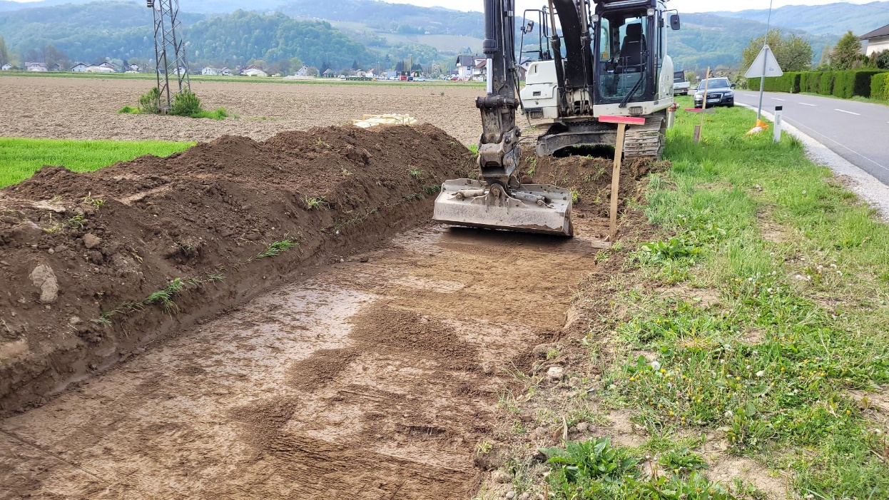
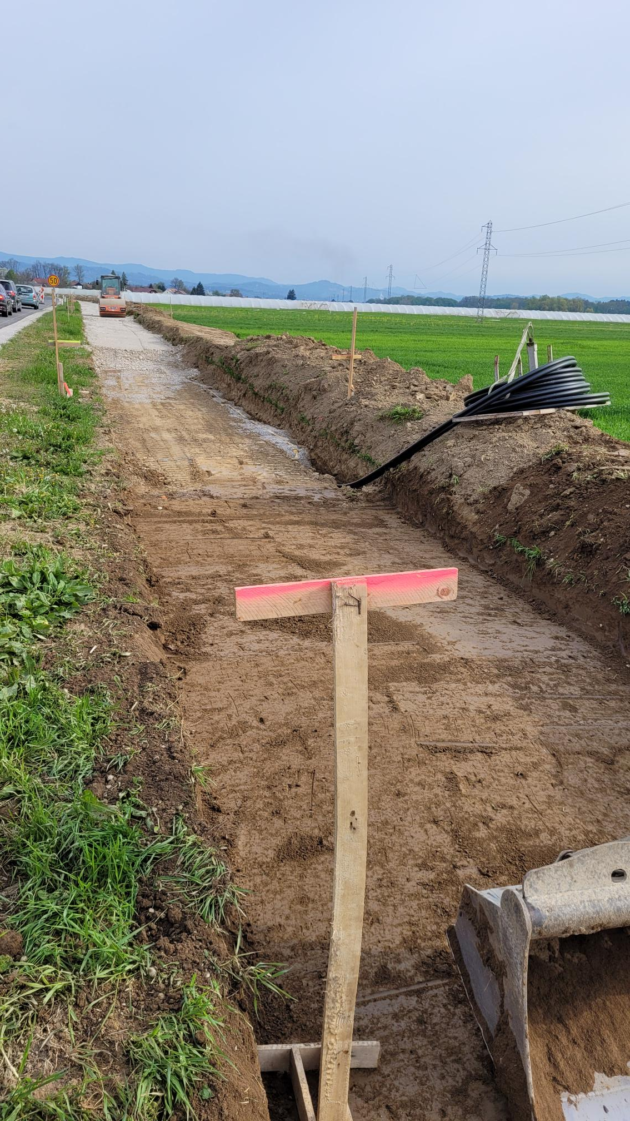

- Odsek 20; Kostanjevica na Krki – Dobrava pri Kostanjevici
Izveden je široki izkop, PTT in delno vgrajen nasipni material ter greda od profila P882 do P962. Izveden je posek dreves in grmovja ter izruvani panji med P942 do P955. Položena je drenaža med P882 in P899. Sledi izdelava kanalizacije in nasip na višino grede ustroja vozišča.

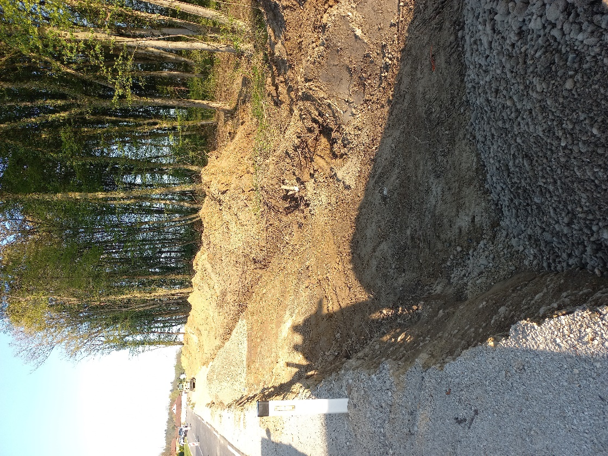

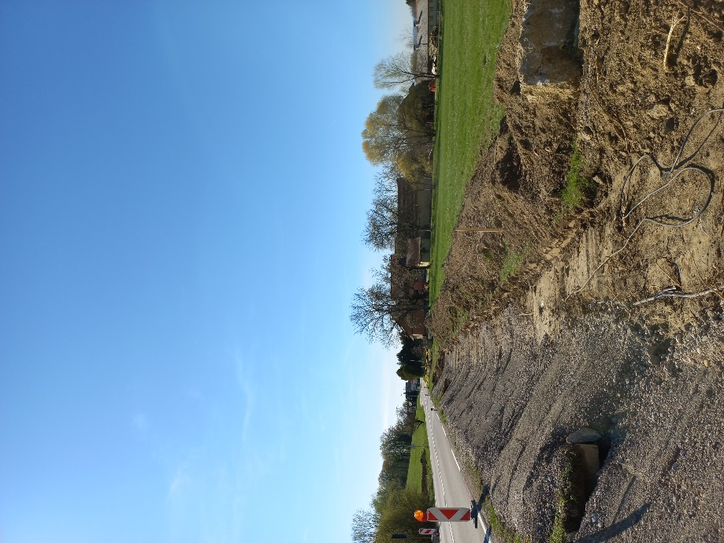

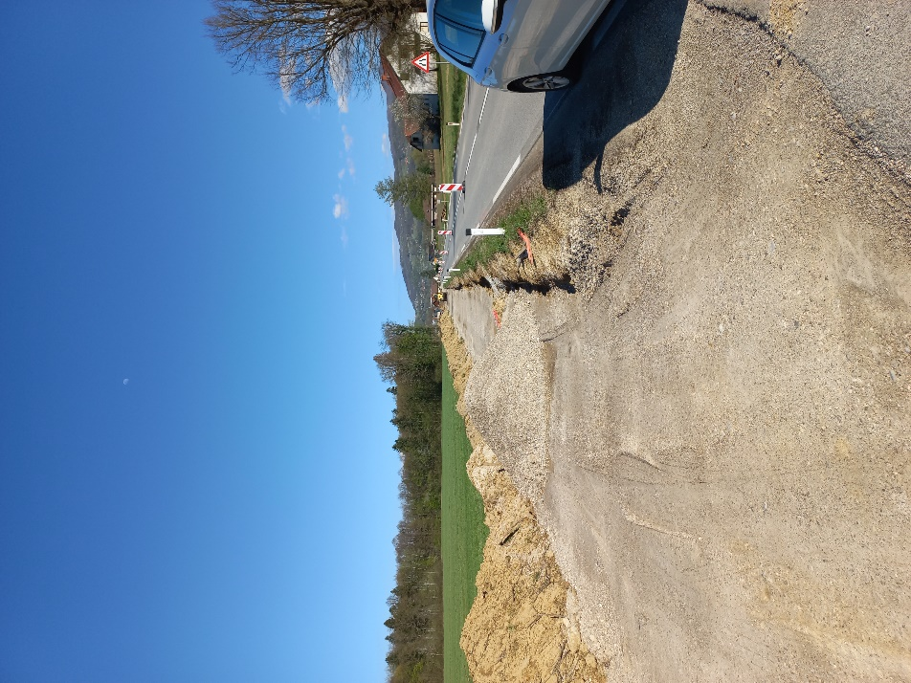

Krško, 19.4.2022

